GIT y IDE
NOTA: IDE Intellij IDEA
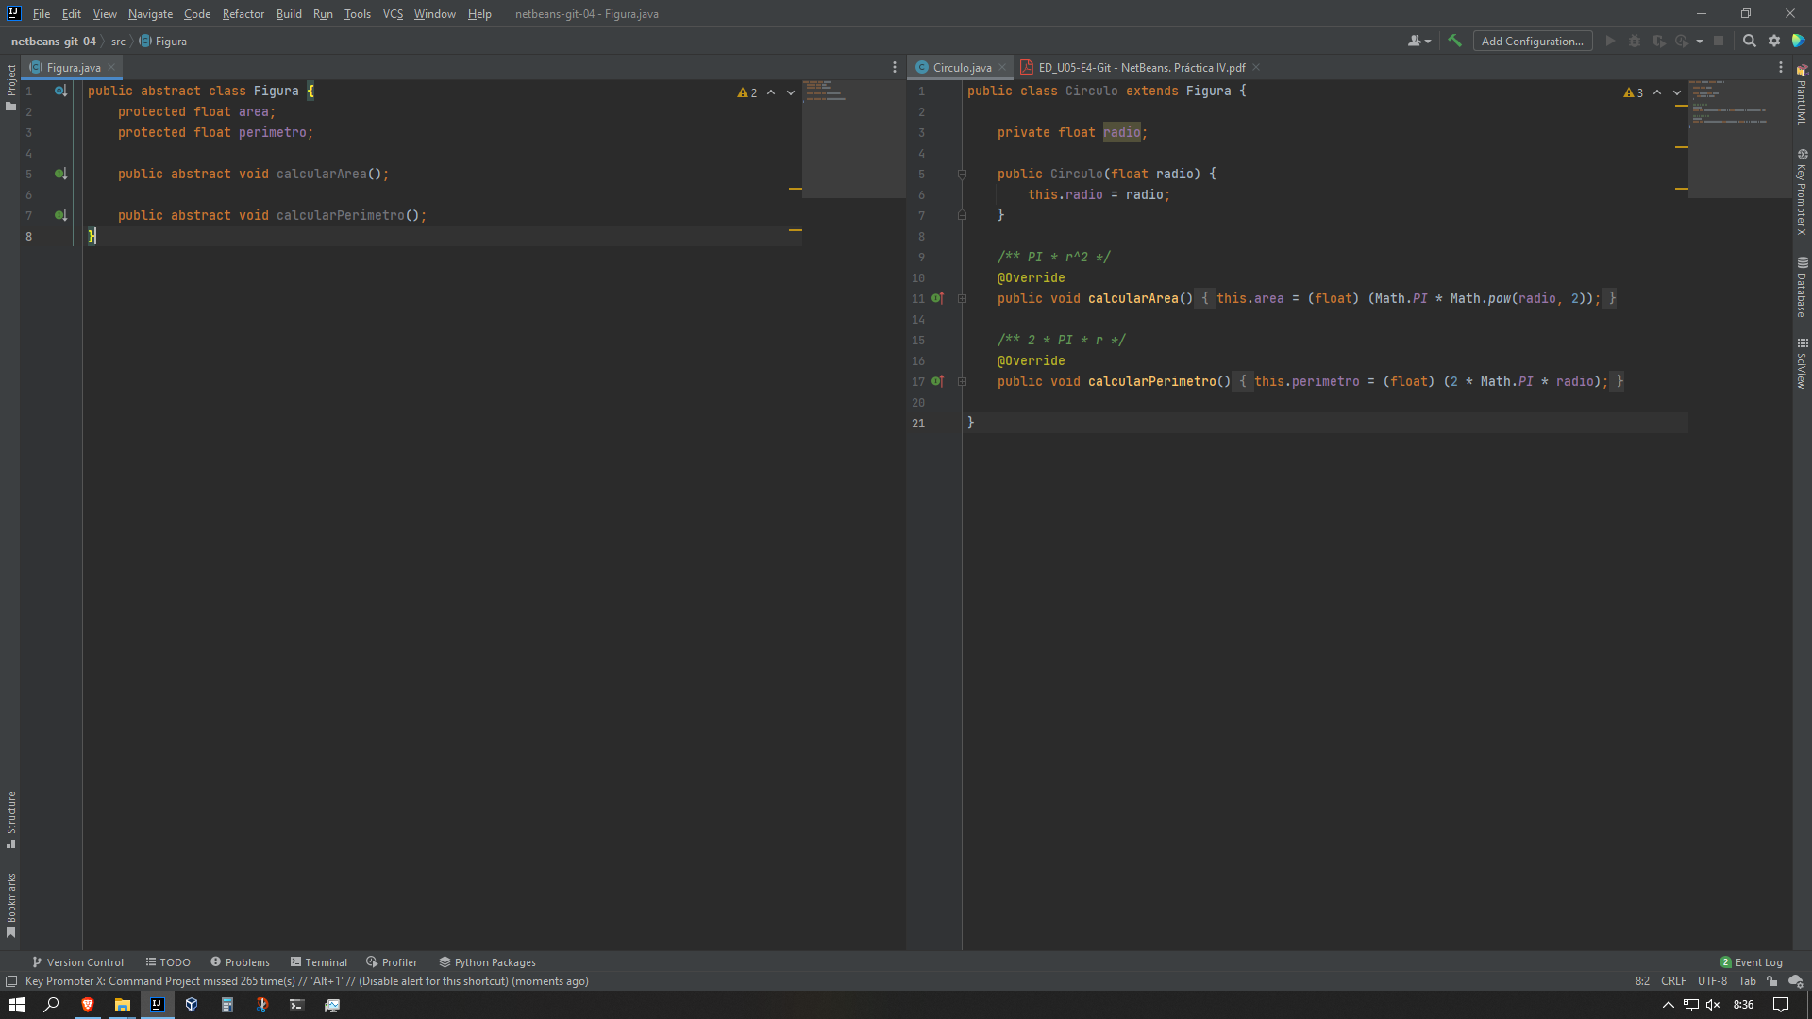Código del programa

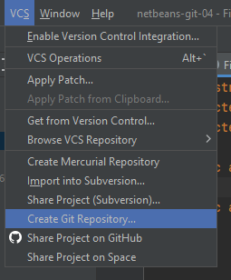Creamos el repositorio

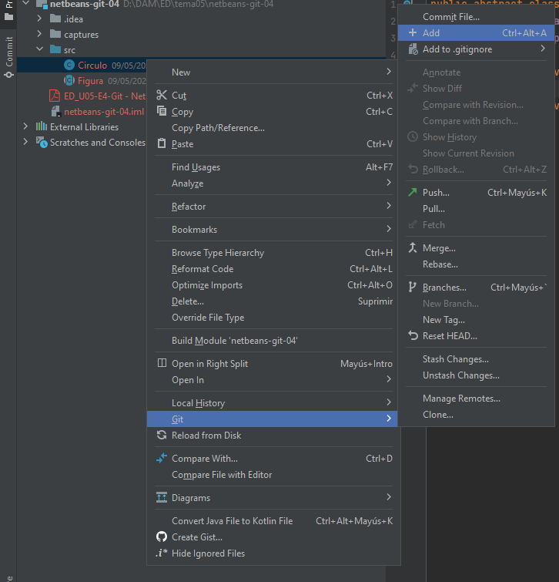Añadiendo las clases al repositorio

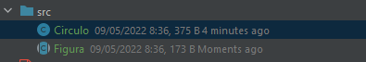Verde: Se han añadido
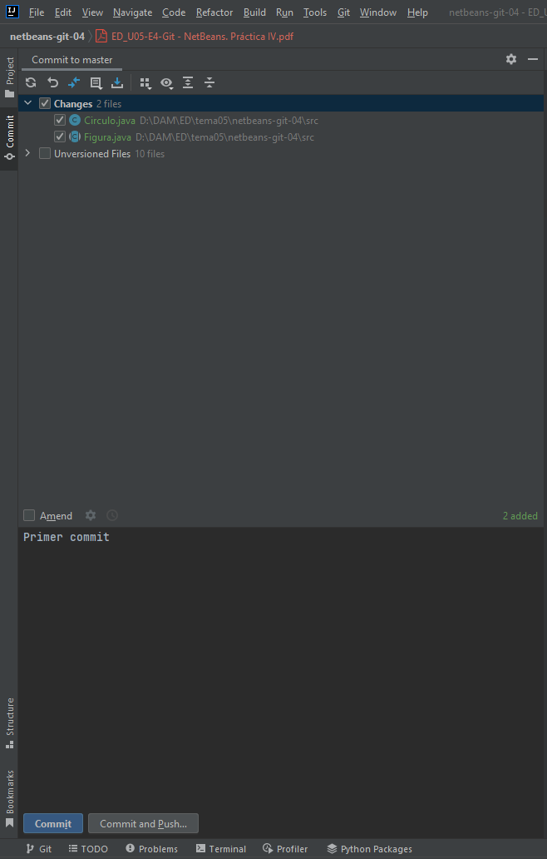Realizamos un commit

Blanco: No hay cambios
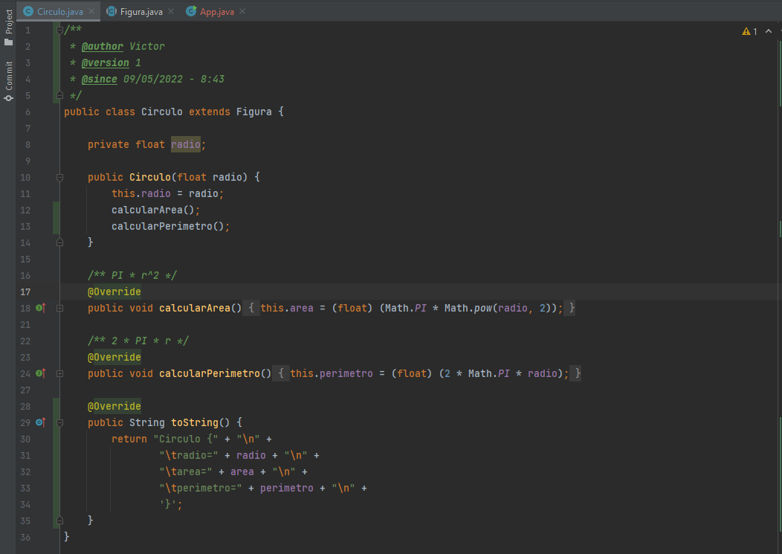Agregamos cambios a la clase Circulo

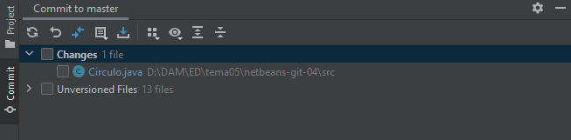Azul: Hay cambios

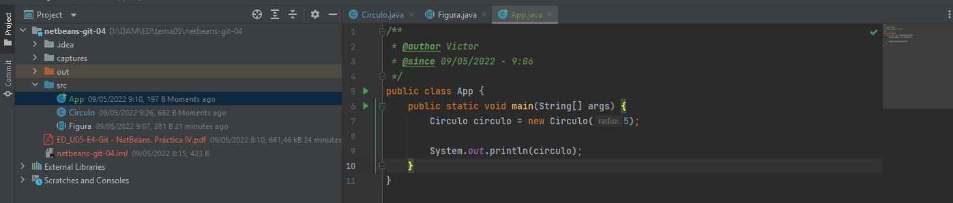Creamos y añadimos la clase App
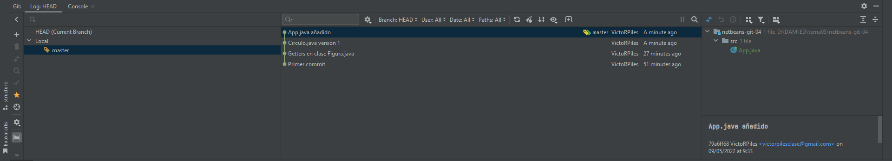Log de los commit

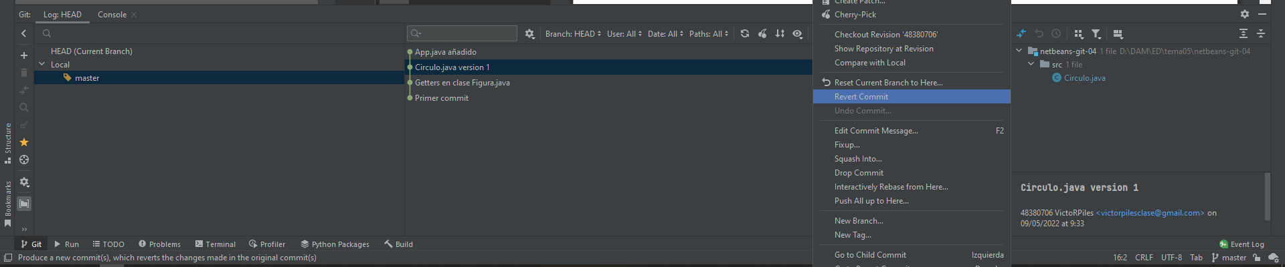Revertir archivo a un estado anterior

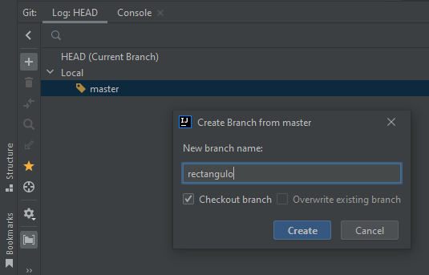Creamos la rama rectangulo

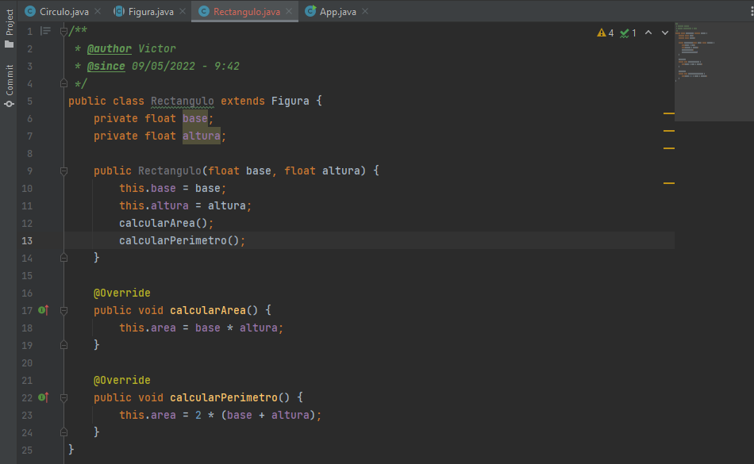Creamos la clase Rectangulo

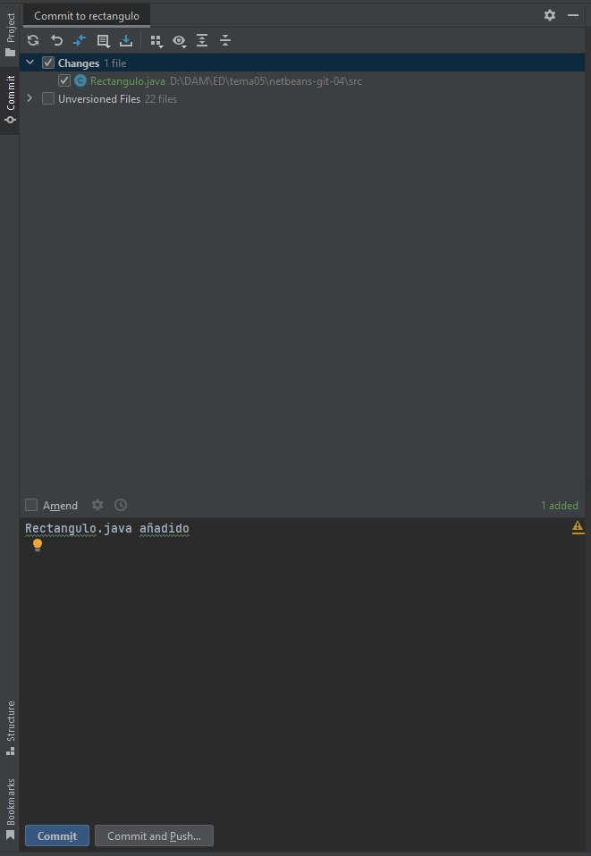La añadimos y hacemos el commit
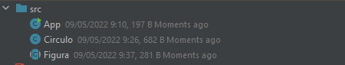Ficheros en rama master

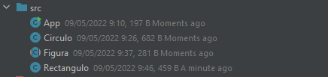Ficheros en rama rectangulo

